2019-2020-2学期公共基础课重修安排
本学期重修报名已经结束，已经报名重修的同学请按下面的要求进行重修。重修会在网络课程上提供学习资料，请大家及时关注，认真对待。重修结束两周后，请登录教务系统查询成绩。
- 高等数学
高等数学的重修请首先加入下面的QQ群，然后根据群文件，加入相应的网络课程进行学习和考试。
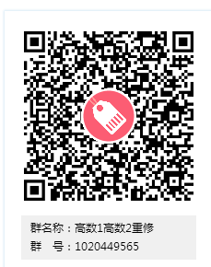
高等数学使用职教云进行考试，登录用户名为：学号，密码为jsjzi。
职教云网址为：https://zjy2.icve.com.cn/portal/login.html
另外，小语种班已经报名参加高等数学重修的同学，请联系杜玉贞老师（电话：18751505318）学习。
- 英语
英语课程重修使用学习通平台进行，请根据自己报名科目加入对应班级学习和考试。请确认自己的学习通账号中能正确显示自己的姓名和学号。
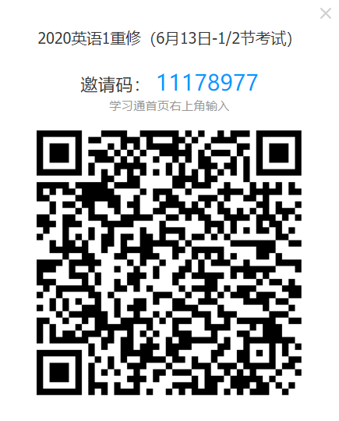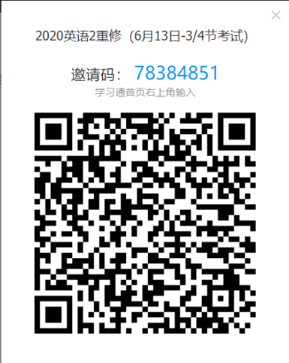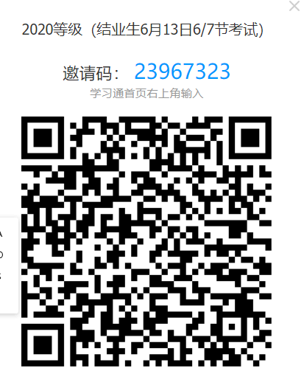
实用英语1、大学英语1 实用英语2、大学英语2 英语等级考试
学习通平台登录网址：http://jsjzi.fanya.chaoxing.com/portal
另外，小语种班报名英语重修的同学请加入下面的QQ群，按照老师要求学习。
小语种班英语重修群
- 体育
体育课重修，请加入下面的QQ群，按照老师要求学习。
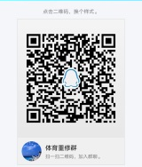

- 语文

大学语文（应用文写作）重修，请加入下面的QQ群，按照老师要求学习。

2019-2020-2学期《计算机信息技术》课程重修安排
本学期重修报名已经结束，已经报名重修的同学请按下面的要求进行重修。重修会在网络课程上提供学习资料，请大家及时关注，认真对待。重修结束两周后，请登录教务系统查询成绩。
《计算机信息技术》课程重修使用学习通平台进行，请根据自己报名科目加入对应班级学习和考试。请确认自己的学习通账号中能正确显示自己的姓名和学号。
计算机信息技术课程重修 （6月13日晚11-12节） 计算机等级考试重修（6月13日9-10节）
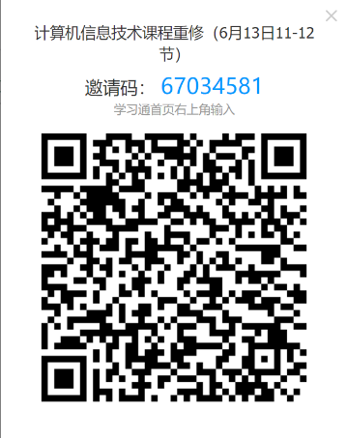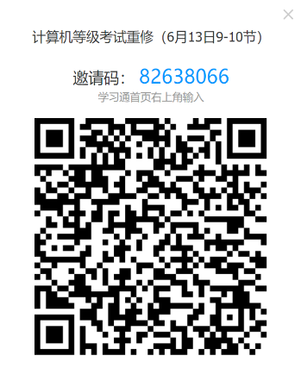
学习通平台登录网址：http://jsjzi.fanya.chaoxing.com/portal

